Проект


АДМИНИСТРАЦИЯ ЛЕНИНГРАДСКОЙ ОБЛАСТИ
КОМИТЕТ ПО КУЛЬТУРЕ ЛЕНИНГРАДСКОЙ ОБЛАСТИ

ПРИКАЗ

«___»____________2016 г. №_______________

г. Санкт-Петербург

О включении выявленного объекта культурного наследия,
расположенного по адресу: Ленинградская область, Волховский район, г. Новая Ладога, пр. Карла Маркса, д. 23, д. 23а,
в единый государственный реестр объектов культурного наследия (памятников истории и культуры) народов Российской Федерации,
об утверждении границ территории и установлении предмета охраны объекта культурного наследия

В соответствии со ст. 3.1, 9.2, 18, 33 Федерального закона от 25 июня 2002 года № 73-ФЗ «Об объектах культурного наследия (памятниках истории и культуры) народов Российской Федерации», на основании акта государственной историко-культурной экспертизы, выполненного ОАО «Межрегиональный центр независимой историко-культурной экспертизы» (аттестованный эксперт Загоскин Е.А.)

п р и к а з ы в а ю :

- Включить выявленный объект культурного наследия в единый государственный реестр объектов культурного наследия (памятников истории и культуры) народов Российской Федерации в качестве объекта культурного наследия регионального значения «Комплекс зданий почтово-телеграфной конторы, XVIII-XIX вв.: здание почты, XVIII- нач. XIX вв.; дом служащих почтовой конторы, сер. XIX в.», расположенного по адресу: Ленинградская область, Волховский район, г. Новая Ладога, пр. Карла Маркса, д. 23, д. 23а.
- Утвердить границы территории объекта культурного наследия регионального значения «Комплекс зданий почтово-телеграфной конторы, XVIII-XIX вв.: здание почты, XVIII- нач. XIX вв.; дом служащих почтовой конторы, сер. XIX в.», расположенного по адресу: Ленинградская область, Волховский район, г. Новая Ладога, пр. Карла Маркса, д. 23, д. 23а, согласно приложению № 1 к настоящему приказу.
- Установить предмет охраны объекта культурного наследия регионального значения «Комплекс зданий почтово-телеграфной конторы, XVIII-XIX вв.: здание почты, XVIII- нач. XIX вв.; дом служащих почтовой конторы, сер. XIX в.», расположенного по адресу: Ленинградская область, Волховский район, г. Новая Ладога, пр. Карла Маркса, д. 23, д. 23а, согласно приложению № 2.
- Исключить объекты, расположенные по адресу: Ленинградская область, Волховский район, г. Новая Ладога, пр. Карла Маркса, д. 23, д. 23а из перечня выявленных объектов культурного наследия, расположенных на территории Ленинградской области, утвержденного приказом комитета по культуре Ленинградской области от 01 декабря 2015 года № 01-03/15-63.
- Пункт 32 акта постановки на учет № 3-2 от 11 мая 1989 года, пункты 7, 8 акта постановки на учет № 3-1 от 16 ноября 1987 года считать утратившими силу.
- Отделу по осуществлению полномочий Ленинградской области в сфере объектов культурного наследия департамента государственной охраны, сохранения и использования объектов культурного наследия комитета по культуре Ленинградской области обеспечить внесение сведений об установлении границ территории и предмета охраны объекта культурного наследия регионального значения «Комплекс зданий почтово-телеграфной конторы, XVIII-XIX вв.: здание почты, XVIII- нач. XIX вв.; дом служащих почтовой конторы, сер. XIX в.» в единый государственный реестр объектов культурного наследия (памятников истории и культуры) народов Российской Федерации.
- Настоящий приказ вступает в силу со дня его официального опубликования.
- Контроль за исполнением настоящего приказа возложить на заместителя начальника департамента государственной охраны, сохранения и использования объектов культурного наследия комитета по культуре Ленинградской области.

Председатель
комитета по культуре Е.В. Чайковский

Приложение 1
к Приказу комитета по культуре
Ленинградской области
от «__» ________ 2016 г. № ____

Границы территории
объекта культурного наследия
«Комплекс зданий почтово-телеграфной конторы, XVIII-XIX вв.: здание почты, XVIII- нач. XIX вв.; дом служащих почтовой конторы, сер. XIX в», расположенного по адресу: Ленинградская область, Волховский район, г. Новая Ладога, пр. Карла Маркса, д. 23, д. 23а

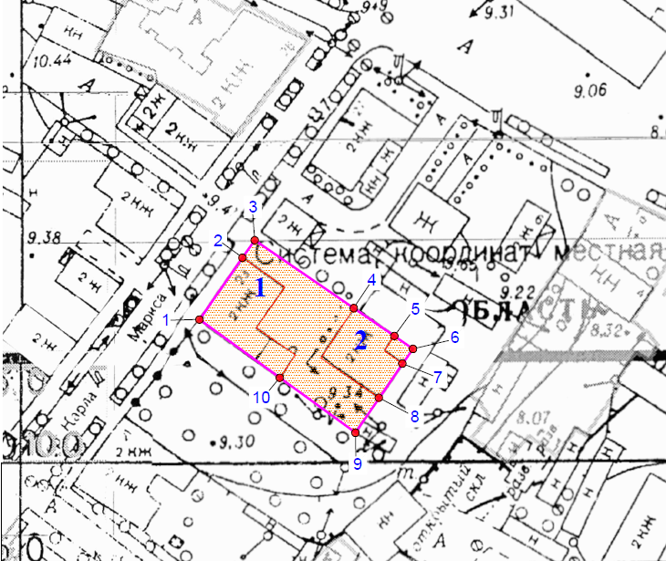

Описание границ территории
объекта культурного наследия
«Комплекс зданий почтово-телеграфной конторы, XVIII-XIX вв.: здание почты, XVIII- нач. XIX вв.; дом служащих почтовой конторы, сер. XIX в.», расположенного по адресу: Ленинградская область, Волховский район, г. Новая Ладога, пр. Карла Маркса, д. 23, д. 23а

Точка 1 расположена на западном углу здания почты. «Здание почты» расположено на земельном участке, не зарегистрированном в земельном кадастре. Кадастровый квартал № 47:11:0101046. «Дом служащих почтовой конторы» расположено на земельном участке № 47:11:0101046:27.
От точки 1 до точки 2 на северо-восток вдоль западного фасада здания (д. 23) –
19,21 м; далее в том же направлении до точки 3 – 6,22 м; далее под углом 90 град, до точки 4 на юго-восток до северного угла здания (д. 23а) – 30,35 м;
далее в том же направлении до точки 5 вдоль северного фасада здания (д. 23а), граница совпадает с границей земельного участка с кадастровым номером
47:11:0101046:27 – 12,53 м; далее в том же направлении до точки 6 - 5,39 м; далее на юго-запад до точки 7 (угол здания) – 4,24 м; далее до точки 8 на юго-запад вдоль восточного фасада здания - 10,65 м; далее в том же направлении до точки 9 – 11,02 м; далее под углом 90 град. на северо-запад до точки 10, расположенной на южном углу здания (д. 23) - 23,26 м; далее вдоль фасада здания до точки 1 - 25,8 м.

Координаты поворотных точек границ территории
объекта культурного наследия
«Комплекс зданий почтово-телеграфной конторы, XVIII-XIX вв.: здание почты, XVIII- нач. XIX вв.; дом служащих почтовой конторы, сер. XIX в.»

№ точки | Х | Y
1 | 2 325 985,65 | 455 571,15
2 | 2 325 997,05 | 455 586,61
3 | 2 326 000,62 | 455 591,70
4 | 2 326 025,14 | 455 573,82
5 | 2 326 035,48 | 455 566,74
6 | 2 326 039,88 | 455 563,63
7 | 2 326 037,75 | 455 559,96
8 | 2 326 031,67 | 455 551,22
9 | 2 326 025,28 | 455 542,24
10 | 2 326 006,69 | 455 556,22

Режим использования территории объекта культурного наследия
«Комплекс зданий почтово-телеграфной конторы, XVIII-XIX вв.: здание почты, XVIII- нач. XIX вв.; дом служащих почтовой конторы, сер. XIX в», расположенного по адресу: Ленинградская область, Волховский район, г. Новая Ладога, пр. Карла Маркса, д. 23, д. 23а

Режим использования земельного участка в границах территории объекта культурного наследия предусматривает сохранение объекта культурного наследия – проведение работ, направленных на обеспечение физической сохранности объекта культурного наследия, а так же выполнение требований Федерального закона от 25.06.2002 № 73-ФЗ «Об объектах культурного наследия (памятниках истории и культуры) народов Российской Федерации в части установленных ограничений к осуществлению хозяйственной деятельности в границах территории объекта культурного наследия.

На данной территории запрещается:
- ведение хозяйственной деятельности, не связанной с сохранением объекта культурного наследия, в том числе размещение вывесок, рекламы, навесов;
- проведение земляных, строительных, мелиоративных и иных работ, не связанных с работами по сохранению объектов культурного наследия или его отдельных элементов, сохранением историко-градостроительной или природной среды объекта культурного наследия; строительство временных зданий и сооружений, не связанных с жизнедеятельностью здания, искажающих восприятие объекта культурного наследия;
- использование пиротехнических средств и фейерверков;
- создание разрушающих вибрационных нагрузок динамическим воздействием на грунты в зоне их взаимодействия с памятником.

На данной территории разрешается:
- проектирование и проведение работ по сохранению объекта культурного наследия, не нарушающие целостности территории и предмета охраны объекта культурного наследия;
- проведение работ по приспособлению объекта культурного наследия, не нарушающих предмета охраны;
- проведение работ по благоустройству земельного участка, расположенного в границах территории объекта культурного наследия, с учетом вида использования данной территории и формирования условий благоприятного зрительного восприятия объекта культурного наследия: разбивка дорожек, озеленение территории, разбивка цветников;
- воссоздание утраченных историко-культурных элементов ландшафта и градостроительной среды, в том числе исторических зданий, сооружений и элементов планировки по специально выполненным проектам на основании комплексных историко-градостроительных, архивных, археологических и т.д. исследований;
- установка информационных знаков размером не более 0,8х1,2м в местах, не мешающих обзору объекта культурного наследия;
- применение при благоустройстве и оборудовании территории традиционных материалов – дерево, камень, кирпич, в покрытиях, малых архитектурных формах, исключая контрастные сочетания и яркую цветовую гамму.

Приложение 2
к Приказу комитета по культуре
Ленинградской области
от «__» ______ 2016 г. № ______

Предмет охраны
объекта культурного наследия
«Комплекс зданий почтово-телеграфной конторы, XVIII-XIX вв.: здание почты, XVIII- нач. XIX вв.; дом служащих почтовой конторы, сер. XIX в.», расположенного по адресу: Ленинградская область, Волховский район, г. Новая Ладога, пр. Карла Маркса, д. 23, д. 23а

1. Градостроительные характеристики комплекса:
- Композиционная значимость (роль) комплекса зданий почтово-телеграфной конторы (ансамбль) в структуре городского пространства;
- Местоположение объектов «здания почты» и «дома служащих почтовой конторы» на участке;
- Фрагмент сохранившейся ограды (фрагмент пилона на северном фасаде «здания почты»;
- Объемно-пространственная композиция и силуэтные характеристики:
- характерные точки визуального восприятия здания и композиционно взаимосвязанного с ними окружения городской застройки;
- объёмные и высотные показатели (параметрические данные, их соотношение, максимальная высота).

2. Предмет охраны объектов культурного наследия, входящих в состав
комплекса:

- Здание почты:
- Местоположение объекта на участке (формирует линию застройки проспекта
К. Маркса);
- Габариты в плане: прямоугольное, с пристройкой с восточной стороны.

Архитектурные характеристики:
- Композиция и архитектурно-художественное оформление фасадов первого
этажа основного объема и двух этажей пристройки;
- Количество, расположение, конфигурация и оформление оконных и дверных проемов всего здания;
- Пространственно-планировочная структура интерьера первого этажа в пределах капитальных стен;
- Виды отделки фасадной поверхности: штукатурка, окраска;

Конструктивные и материаловедческие характеристики:
- Строительные конструкции здания и материал первого этажа основного объема и двух этажей пристройки: кирпич, известняк.

Примечание: до разработки эскизного проекта реставрации и определения
первоначального облика «здания почты», сохраняются существующие
габариты второго этажа, местоположение и габариты окон второго этажа, существующая конфигурация и отметки кровли.

- Дом служащих почтовой конторы:
- местоположение объекта на участке;
- объемно-пространственная композиция здания и его габариты;
- конфигурация и габариты кровли.

Архитектурные характеристики:
- Местоположение, форма оконных и дверных проёмов южного, западного и восточного фасадов;
- Композиция и оформление фасадов:
- развитый венчающий карниз большого выноса, выложенный с использованием блоков известняка;
- облицовка цоколя лещадной плитой;
- междуэтажная тяга простого профиля;
- подоконная тяга по западному и южному фасадам;
- подоконные тяги окон второго этажа.
- Виды отделки фасадной поверхности: штукатурка, окраска;
- Пространственно-планировочная структура интерьеров в пределах капитальных стен и первоначальных перегородок;
- Тянутые карнизы в помещениях;
- Парадная лестница:
- местоположение и габариты;
- ступени из лещадной плиты;
- сводчатое перекрытие.

Конструктивные и материаловедческие характеристики:
- Строительный материал: кирпич, известняк.

Предмет охраны может быть уточнен в процессе историко-культурных и
реставрационных исследований, реставрационных работ.

